**LISTA DE EXERCÍCIOS 1**

1. Desenvolver um algoritmo que leia um número inteiro e verifique se o número é divisível por 5 e por 3 ao mesmo tempo.
2. Dados quatro números distintos, desenvolver um algoritmo que determine e imprima a soma dos três menores.
3. Faça um programa que leia 2 número e mostre os números do intervalo entre eles.
4. Faça um programa que leia a idade, altura e peso de X pessoas, calcule e mostre:
   1. A quantidade de pessoas com idade superior a 50 anos
   2. A média das alturas das pessoas com idade entre 10 e 20 anos
   3. A percentagem de pessoas com peso inferior a 40 quilos entre todas as pessoas analisadas
5. Uma loja utilizou o código V para transações à vista e P para transações à prazo. Faça um programa que leia o código e o valor de X transações, calcule e mostre:
   1. O valor total das compras à vista
   2. O valor total das compras à prazo
   3. O valor total das compras efetuadas
6. Faça um programa que leia 5 valores alfanuméricos e ordene-os. Faça a depuração.

=====================================================

1. Faça um algoritmo para ler e imprimir o nome e a idade de várias pessoas, até encontrar alguém com 65 anos, quando deverá ser impresso, além do nome e da idade, uma mensagem informando o fato.
2. Transforme o exercício 4, substituindo o comando while pelo for

**===========================================================**

10.

Uma loja utilizou o código V para transações à vista e P para transações à prazo de X Transações(Determinado) ou e S para Sair(Indeterminado).

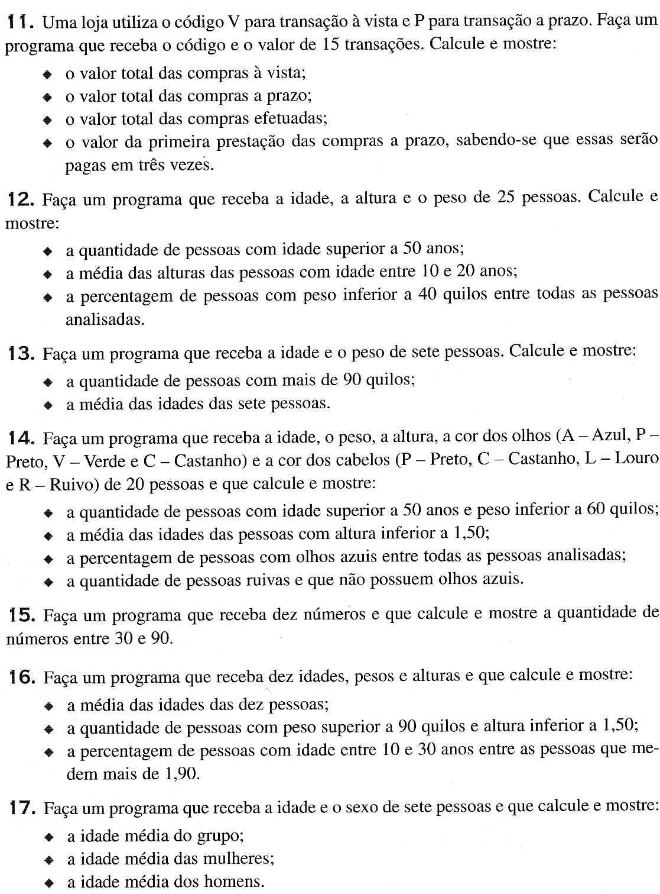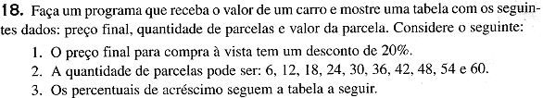

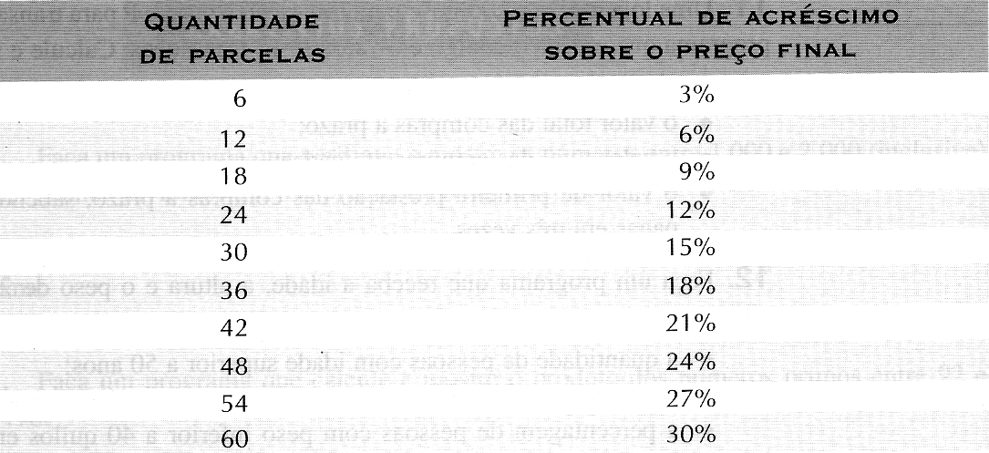

19 . Faça um programa que receba várias idades e que calcule e mostre a média das idades digitadas. Finalize digitando a idade igual a zero.

1. Faça um programa que receba um conjunto de valores inteiros e positivos e que calcule e mostre o maior e o menor valor do conjunto. Considere que:
   * Para encerrar a entrada de dados, deve ser digitado o valor zero;
   * Para valores negativos, deve ser enviada uma mensagem;
   * Os valores negativos ou iguais a zero não entrarão nos cálculos.

